Практична робота – Мозолевська

Система різнорівневих завдань

Світова література 8 клас «Давньогрецька міфологія. Гомер»

**Репродуктивний рівень**

1. Розташуйте міфи за групами

|  |  |
| --- | --- |
| Про походження світу та богів | Про походження людей і діяння героїв |

Міф про Прометея, Міф про Геракла, Деметра і Персефона, Дедал і Ікар, Царь Едіп, Міфи про Трою

1. Міф про царя Едіпа належить до……………… циклу.
2. Складіть ланцюжок подій в хронологічній послідовності (Міф про царя Едіпа)
3. Що означає ім’я Гомер? Як це пояснювали давні греки?
4. Назвіть картини, які зображує Гефест на щиті Ахілла.
5. Перечитайте уривок з пісні 8. Назвіть події, які оспівує Демедок.

**Конструктивний рівень**

1. Складіть таблицю «Міфи і казка : спільне й відмінне»
2. Прокоментуйте слова : «Зрячий, я йшов у темряві. Тепер, сліпий , я бачу :так жити не можна».
3. Назвіть особливості міфа про Едіпа
4. Ознайомившись з текстом пісні 6 поеми Гомера «Іліада», заповніть таблицю:

|  |  |
| --- | --- |
| Постійні епітети | Гіперболи |

1. Складіть порівняльну таблицю «Образ Ахілла і Гектора », визначте спільні й відмінні риси.
2. Доведіть, що Гомер в образі Поліфема засуджує дикунство та небажання ставати на шлях суспільного розвитку.

**Творчий рівень**

1. Заповніть таблицю:

|  |  |
| --- | --- |
| Ознаки грецьких міфів | Цитати з міфів |
| Синкретичність |  |
| Гіперболізація |  |
| «олюдненість » образів богів |  |
| Зв'язок богів і людей |  |
| Увага до людини |  |
| Торжество сили, розуму, краси |  |

1. Яку роль відіграє образ Сфінкса та його загадка?
2. «Краще не народжуватися, ніж осліпнути» (Софокл). Прокоментуйте слова.
3. Визначте роль богів у долі Гектора і Ахілла.Чи завжди Гомер зображує богів з набожністю ?
4. Підготуйте презентацію «Герої гомерівських поем в мистецтві»
5. Уявіть, що ви кореспондент у часи Гомера. Підготуйте репортаж з місця подій про битву Геракла та Ахілла.

Світова література 7 клас «Україна та її історія в літературі. М Гоголь. Р.М.Рільке»

**Репродуктивний рівень**

1. Асоціативний кущ до слова Січ.
2. Записати закони Запорожської Січі. Чи справедливі вони?
3. Заповніть картку-анкету на Остапа та Андрія:

Прізвище.

Ім‘я.

По батькові.

Вік.

Національність.

Походження.

Які риси характеру притаманні.

Що цінуєте в людях.

1. «Пісня про Правду» Складіть асоціативний кущ до слів: правда, кривда.

**Конструктивний рівень**

1. Запишіть ряд слів, які асоціюються з образами Остапа та Андрія.
2. Символом чого виступає степ? Як Дніпро пов'язаний з образом Січі?
3. Складіть словничок рідко вживаних слів.(повість «Тарас Бульба»)
4. Наведіть приклади, які віддзеркалюють український національний колорит у творі «Пісня про Правду».

**Творчий рівень**

1. Заповніть таблицю

|  |  |  |
| --- | --- | --- |
|  | М. Гоголь | Р.Рільке |
| Час |  |  |
| Герої |  |  |
| За що боролися |  |  |
| Головні цінності |  |  |

Висновок

1. Порівняйте репродукції картин С. Кібрика, І. Рєпіна. Чи збігається ваше уявлення про Січ із баченням козацтва художниками?Які епізоди повісті співзвучні з представленими картинами?
2. Повість «Тарас Бульба» закінчується словами : « Козаки….і розмовляли про свого отамана.» напишіть , про що йшла розмова
3. Проаналізуйте епізоди : - Тарас убиває Андрія

* Маттео Фальконе вбиває Фортунато

Хто з героїв заслуговує на співчуття?

Практична робота «Міжпредметна інтеграція під час тренінгових вправ як засіб реалізації компетентнісного підходу»- Мозолевська

Вправа «Асоціації»

Предмет : світова література

Клас : 6

Тема : Джек Лондон «Жага до життя». Описи природи ,їх роль у тексті.

Етап уроку : закріплення вивченого матеріалу

Інтеграція навчальних дисциплін: світова література, образотворче мистецтво.

Обладнання : репродукції картин Р. Кента «Сонячний блик», «Мертва тиша», роздрукована біографія Р.Кента.

Учні об’єднуються в 3 групи. Дві групи працюють з репродукціями картин Р.Кента. Завдання : порівняйте, як малює Північ художник і як зображує її у своїх творах Джек Лондон. Знайдіть цитати з тексту, за допомогою яких можна описати ці репродукції.

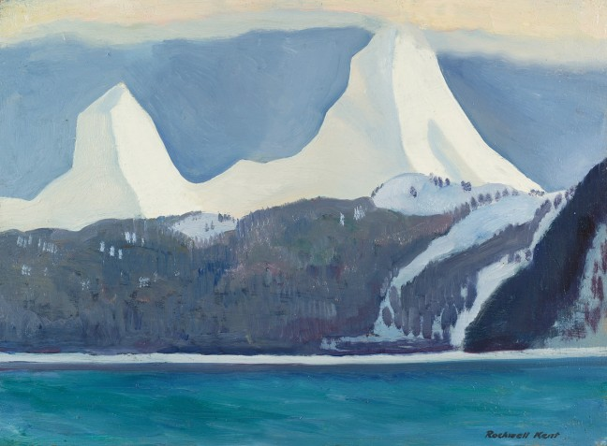 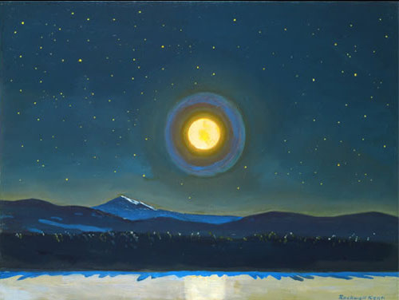

Третя група працює з біографією художника.

Завдання : вибрати відомості, які стосуються мети нашого уроку.

Групи працюють до 5 хвилин. Після чого презентують свою роботу у вільному форматі.

Дана тренінгова вправа сприяє формуванню комунікативної та загальнокультурної компетенції.

Вправа : «Слідство ведуть знавці»

Предмет : світова література.

Клас : 5

Тема : М. Твен. Світ дитинства у творі. Вплив небезпеки на життя дитини. Наслідки небезпечних ситуацій.

Етап уроку : формування навичок та вмінь.

Інтеграція навчальних дисциплін : світова література, основи здоров’я.

Обладнання : картки з зображенням небезпечних ситуацій, фломастери, ватман.

Учні об’єднуються в 2 групи.

1 група . Серед карток з зображенням небезпечних ситуацій група обирає ті, які стосуються Тома Сойєра. Готує невелике повідомлення про те, які правила поведінки порушив герой.

2 група. Скласти пам’ятку «Поведінка в небезпечних ситуаціях». Презентує біля дошки.

Дана вправа сприяє формуванню комунікативної компетентності та компетентності особистісного самовдосконалення.